1. Что такое XSL? Чем является XSLT?

XSL —язык таблиц стилей для XML. XSLT — это декларативное описание преобразования (трансформации) любого XML-документа

2. Каково основное назначение технологии XSLT?

Преобразование XML-документов в другие XML-документы или другие форматы, такие как HTML для веб-страниц, обычный текст или объекты форматирования XSL, которые впоследствии могут быть преобразованы в другие форматы, такие как PDF, PostScript и PNG.

3. Для чего предназначен <xsl:template> ?

<xsl:template> указывает, как должны преобразовываться части документа XML.

4. Что означает значение match="/"?

Значение «/» атрибут match используется, чтобы определить шаблон для всего XML документа целиком.

5. Как подключить XSLT к xml?

<xsl:stylesheet version="1.0" xmlns:xsl="http://www.w3.org/1999/XSL/Transform">

<xsl:template match="/">

Именно этот XSLT-шаблон соответствует корню исходного дерева и будет вызван первым для преобразования.

6. Для чего предназначено <xsl:stylesheet>?

определяет, что данный документ является таблицей стилей XSLT с атрибутами номера версии и пространства имен XSLT.

7. Что означает <xsl:apply-templates>?

<xsl:apply-templates> применяет некий шаблон к текущему элементу или к дочернему узлу текущего элемента.

8. Для чего и какие атрибуты имеет <xsl:sort>?

– select — обязательный атрибут, значением которого является выражение, называемое также ключевым выражением

– order – необязательный атрибут, определяет порядок, в котором узлы должны сортироваться по своим ключам.

– lang – необязательный атрибут, определяет язык ключей сортировки.

– data-type – необязательный атрибут, определяет тип данных, которые несут строковые значения ключей.

9. С помощью какого элемента можно осуществить сортировку с условиями?

<xsl:choose> используется вместе с элементами <xsl:when> и <xsl:otherwise>, чтобы определить проверку на выполнение условия.

10. Для чего используется элемент <xsl:otherwise> ?

Элемент <xsl:otherwise> используется **для определения действия, которое следует предпринять, когда ни одно из условий <xsl:when> не применяетсям**

11. В чем заключается предназначение ?

Элемент <xsl:when> используется для указания действия для элемента <xsl:choose>

12. Что относится к XSL?

???

13. Как строятся шаблоны преобразований в XSLT?

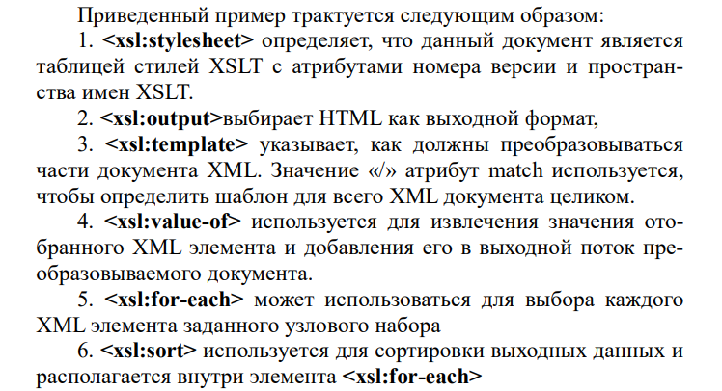

Шаблон преобразования содержит правила, которые применяются, когда найден узел (элемент, атрибут, текст, комментарий), соответствующий условию поиска.

14. Каков алгоритм преобразования XML-документа с помощью языка XSLT?

1. Создание таблицы стилей XSL

2. выполняем преобразование.

3. Подключаем таблицу стилей XSL к XML документу

15. Для чего предназначено <xsl:value-of> ?

<xsl:value-of> используется для извлечения значения отобранного XML элемента и добавления его в выходной поток преобразовываемого документа.

16. Для чего используются <xsl:for-each>? Какие элементы XSL могут быть внутри него?

<xsl:for-each> может использоваться для выбора каждого XML элемента заданного узлового набора.

<xsl:sort>, <xsl:choose>, <xsl:apply-template>

1) XSL (eXtensible Stylesheet Language) —язык таблиц стилей  
для XML  
2) XSLT (eXtensible Stylesheet Language Transformations) — это  
декларативное описание преобразования (трансформации) любого   
XML-документа  
3) указывает, как должны преобразовываться   
части документа XML  
4) определяет узлы исходного дерева, к которым данный шаблон должен быть применен.  
5) <?xml-stylesheet type="text/xsl" href="catalog.xsl"?>  
6) определяет, что данный документ является таблицей стилей XSLT с атрибутами номера версии и пространства имен XSLT  
7) применяет некий шаблон к текуще му элементу или к дочернему узлу текущего элемента. Если в эле мент <xsl:apply-templates> добавить атрибут select, то он будет относиться только к дочернему элементу, который соответствует значению этого атрибута и может использоваться для определения порядка, в котором будут обрабатываться дочерние узлы.  
8) <xsl:sort> используется для сортировки выходных данных и располагается внутри элемента <xsl:for-each>  
-select — обязательный атрибут, значением которого является   
выражение, называемое также ключевым выражением  
-order – необязательный атрибут, определяет порядок, в котором узлы должны сортироваться по своим ключам  
-lang – необязательный атрибут, определяет язык ключей сортировки  
-data-type – необязательный атрибут, определяет тип данных  
9) <xsl:choose> используется вместе с элементами <xsl:when> и <xsl:otherwise>, чтобы определить проверку на выполнение условия  
которые несут строковые значения ключей  
10) когда ни одно из условий не применяется  
11) если выполнено  
12) xsl, xslt, xsl-fo  
13) XML-документ и связанная с ним таблица стилей отправ ляются клиенту (веб-браузеру), который преобразует документ как   
указано в таблице стилей и затем предоставляет результат преоб разования пользователю.  
2. Сервер применяет таблицу стилей XSLT к XML-документу   
и преобразует его в другой формат (обычно, в HTML). После этого   
результат отправляется клиенту (веб-браузеру).  
3. Какая-то программа преобразует оригинальный XML документ в другой формат (обычно, в HTML), затем результат по мещается на сервер. Таким образом, сервер и клиент имеет дело с   
преобразованным документом  
14) -  
15) используется для извлечения значения ото бранного XML элемента и добавления его в выходной поток пре образовываемого документ  
16) для создания в выходящем документе повторяемых частей структуры.